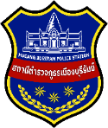
งานสอบสวน

การปฏิบัติงานสอบสวน สถิตคดีเดือนมกราคม 2569

สถิติคดีอาญา
คดีอาญา | เสร็จสิ้น | อยู่ระหว่างดำเนินการ
125 | 125 | 0

สถิติคดีจราจร
คดีจราจร | เสร็จสิ้น | อยู่ระหว่างดำเนินการ
42 | 42 | 0

สถิติคดีอาชญากรรมทางเทคโนโลยีได้รับมอบหมายคดีออนไลน์จาก แอดมิน ตร. และ ศูนย์บริการ AOC
คดีออนไลน์ | เสร็จสิ้น | อยู่ระหว่างดำเนินการ
80 | 12 | 68

คดีคงค้างในระบบความ CRIMES
คงค้าง
0

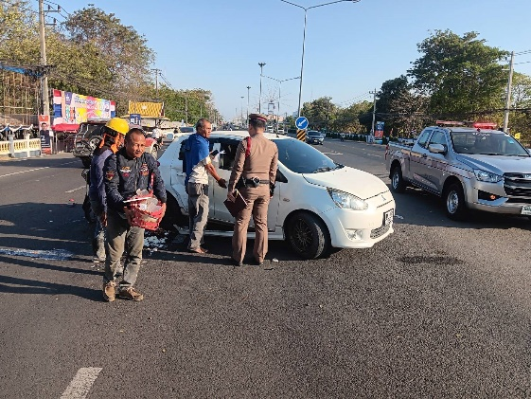

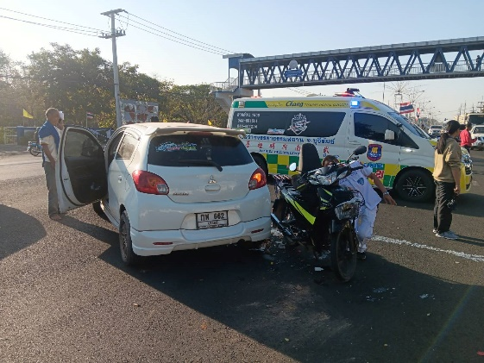

วันที่ 22 มกราคม 2569 ได้รับแจ้งเวลาประมาณ 09.20 น.
ร้อยตำรวจโทเทอดเกียรติ บุญเลียบ รองสารวัตร(สอบสวน)สถานีตำรวจภูธรเมืองบุรีรัมย์ พนักงานสอบสวนเวร พร้อมด้วยพลขับพนักงานสอบสวน
ได้ออกตรวจเหตุรับแจ้ง รถยนต์เฉี่ยวชนกับรถจักรยานยนต์
สถานีที่เกิดเหตุ บริเวณหน้าเรียนภัทรบพิตร ตำบลเสม็ด อำเภอเมืองบุรีรัมย์ จังหวัดบุรีรัมย์

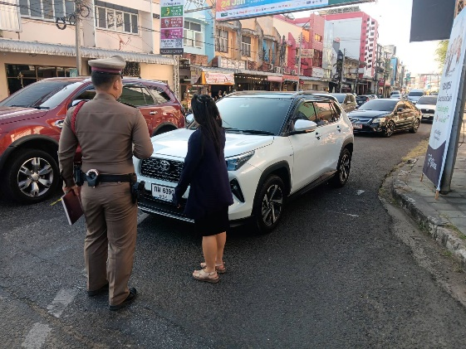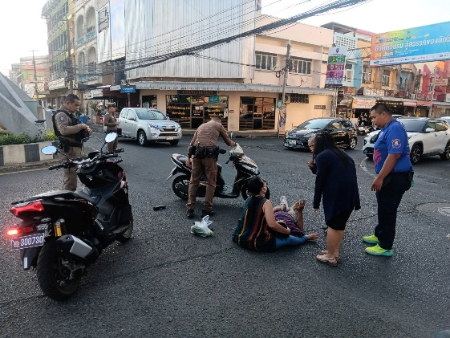
วันที่ 22 มกราคม 2569 ได้รับแจ้งเวลาประมาณ 09.20 น.
ร้อยตำรวจโทเทอดเกียรติ บุญเลียบ รองสารวัตร(สอบสวน)สถานีตำรวจภูธรเมืองบุรีรัมย์ พนักงานสอบสวนเวร พร้อมด้วยพลขับพนักงานสอบสวน
ได้ออกตรวจเหตุรับแจ้ง รถยนต์เฉี่ยวชนกับรถจักรยานยนต์
สถานีที่เกิดเหตุ บริเวณวงเวียนหอนาฬิกา ตำบลในเมือง อำเภอเมืองบุรีรัมย์ จังหวัดบุรีรัมย์

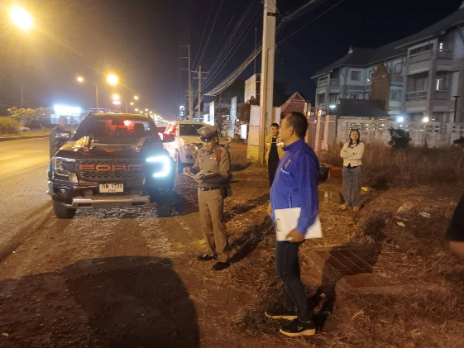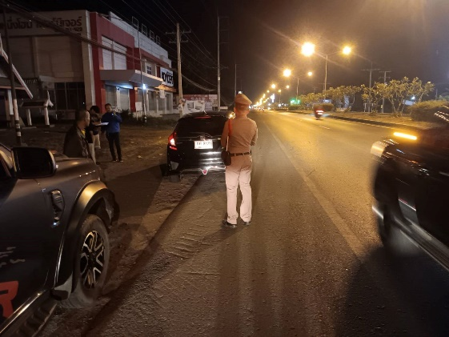
วันที่ 22 มกราคม 2569 ได้รับแจ้งเวลาประมาณ 20.50
พันตำรวจโทจันทร์ติ วรรณูปถัมภ์ สารวัตร(สอบสวน)สถานีตำรวจภูธรเมืองบุรีรัมย์ พนักงานสอบสวนเวร พร้อมด้วยพลขับพนักงานสอบสวน
ได้ออกตรวจเหตุรับแจ้ง รถยนต์เฉี่ยวชนกับรถยนต์
สถานีที่เกิดเหตุบริเวณหน้าโรบินสันบุรีรัมย์ ตำบลอิสาณ อำเภอเมืองบุรีรัมย์ จังหวัดบุรีรัมย์

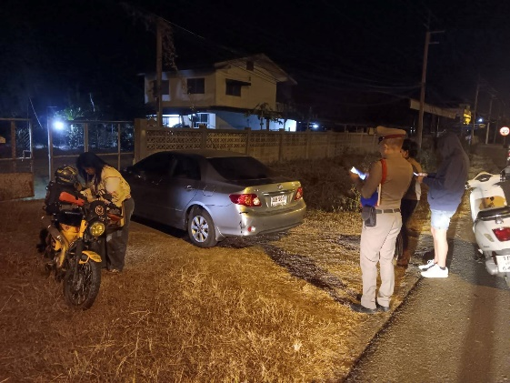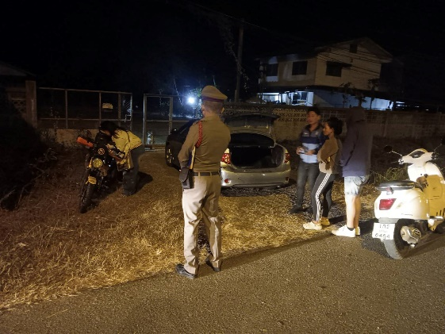
วันที่ 22 มกราคม 2569 ได้รับแจ้งเวลาประมาณ 02.53 น.
พันตำรวจโทจันทร์ติ วรรณูปถัมภ์ สารวัตร(สอบสวน)สถานีตำรวจภูธรเมืองบุรีรัมย์ พนักงานสอบสวนเวร พร้อมด้วยพลขับพนักงานสอบสวน
ได้ออกตรวจเหตุรับแจ้งรถยนต์เฉี่ยวชนกับรถจักรยานยนต์
สถานีที่เกิดเหตุบริเวณหน้าโรงเรียนมารีอนุสรณ์ ตำบลชุมเห็ด อำเภอเมืองบุรีรัมย์ จังหวัดบุรีรัมย์

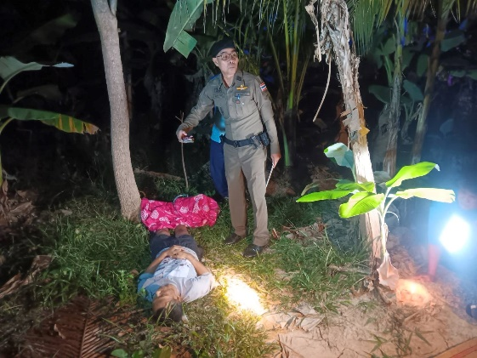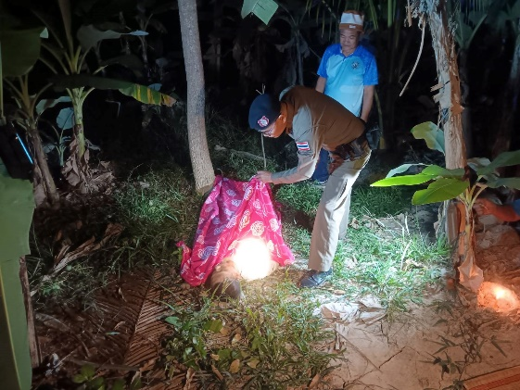
วันที่ 27 มกราคม 2569 ได้รับแจ้งเวลาประมาณ 21.15 น.
ร้อยตำรวจเอกพิทัก์ สิงห์คำ รองสารวัตร(สอบสวน)สถานีตำรวจภูธรเมืองบุรีรัมย์ พนักงานสอบสวนเวร พร้อมด้วยพลขับพนักงานสอบสวน
ได้ออกตรวจเหตุรับแจ้งคนผูกคอเสียชีวิต
สถานีที่เกิดเหตุบริเวณบ้านหนองเหล็ก ตำบลถลุงเหล็ก อำเภอเมืองบุรีรัมย์ จังหวัดบุรีรัมย์

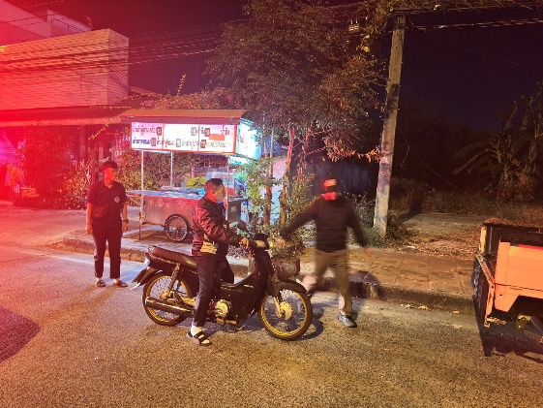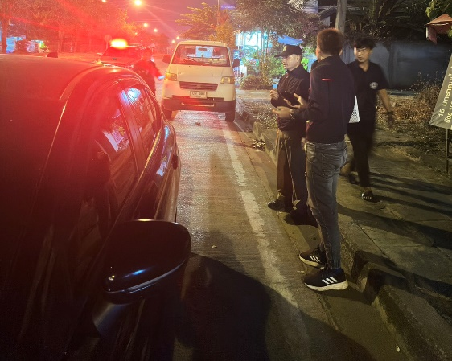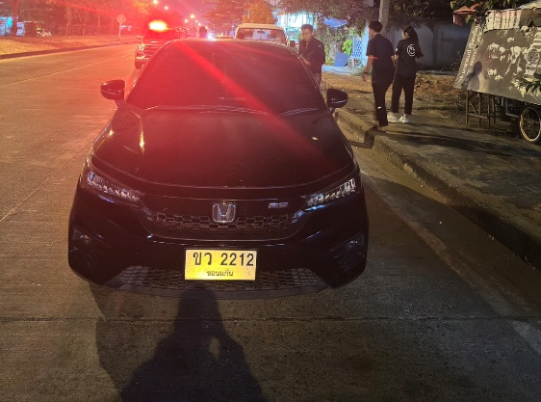
วันที่ 27 มกราคม 2569 ได้รับแจ้งเวลาประมาณ 21.15 น.
พันตำรวจโทอนิรุทธิ์ ผดุงดี รองผู้กำกับการ(สอบสวน)สถานีตำรวจภูธรเมืองบุรีรัมย์ พนักงานสอบสวนเวร พร้อมด้วยพลขับพนักงานสอบสวน
ได้ออกตรวจเหตุรับแจ้งรถจักรยานยนต์เฉี่ยวชนกับรถยนต์
สถานีที่เกิดเหตุบริเวณทวีกิจซูเปอร์เซ็นเตอร์ บุรีรัมย์ ตำบลอิสาณ อำเภอเมืองบุรีรัมย์ จังหวัดบุรีรัมย์

